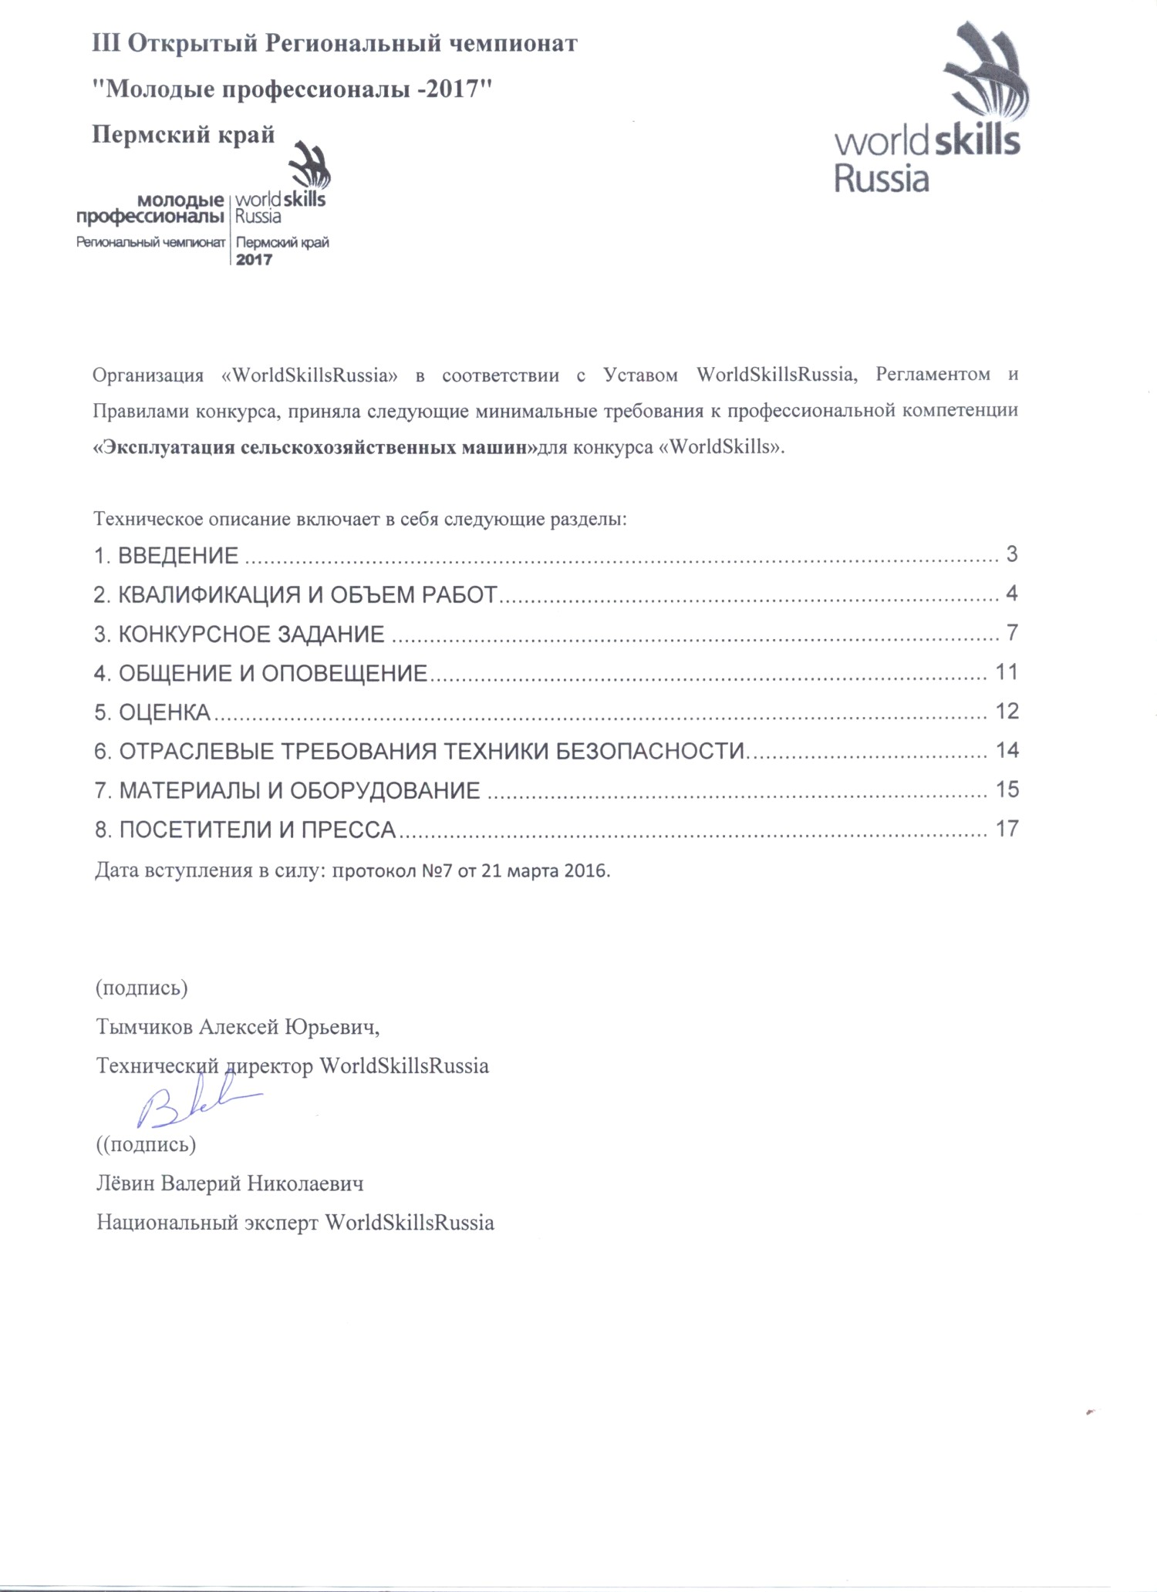
Организация «WorldSkills Russia» в соответствии с Уставом WorldSkillsRussia, Регламентом и Правилами конкурса, приняла следующие минимальные требования к профессиональной компетенции «Эксплуатация сельскохозяйственных машин»для конкурса «WorldSkills».

Техническое описание включает в себя следующие разделы:
1. ВВЕДЕНИЕ 3
2. КВАЛИФИКАЦИЯ И ОБЪЕМ РАБОТ 5
3. КОНКУРСНОЕ ЗАДАНИЕ 8
4. ОБЩЕНИЕ И ОПОВЕЩЕНИЕ 13
5. ОЦЕНКА 14
6. ОТРАСЛЕВЫЕ ТРЕБОВАНИЯ ТЕХНИКИ БЕЗОПАСНОСТИ. 16
7. МАТЕРИАЛЫ И ОБОРУДОВАНИЕ 18
8. ПОСЕТИТЕЛИ И ПРЕССА 21
Дата вступления в силу: протокол №7 от 01.01.01.

(подпись)
,
Технический директор WorldSkillsRussia

1. ВВЕДЕНИЕ

1.1. Название и описание профессиональной компетенции

1.1.1 Название профессиональной компетенции: Эксплуатация сельскохозяйственных машин.

1.1.2. Описание профессиональной компетенции
Компетенция «Сельскохозяйственные машины» включает деятельность профессионального механизатора, которая обеспечивает выполнение механизированных работ по возделыванию и уборке сельскохозяйственных культур; эксплуатацию, техническое обслуживание и ремонт тракторов, комбайнов, сельскохозяйственных машин, механизмов, установок, приспособлений и другого инженерно-технологического оборудования сельскохозяйственного назначения, выполняя всю работу в соответствии с действующими сводами правил. Работа механизатора также включает в себя: управление тракторами и самоходными сельскохозяйственными машинами всех видов на предприятиях сельского хозяйства; проведение ремонта, наладки и регулировки отдельных узлов и деталей тракторов, самоходных и других сельскохозяйственных машин, прицепных и навесных устройств с заменой отдельных частей и деталей. Механизатор должен уметь выявлять причины несложных неисправностей тракторов, самоходных и других сельскохозяйственных машин, прицепных и навесных устройств и устранять их.

1.2. Область применения

1.2.1. Каждый Эксперт и Участник обязан ознакомиться с данным Техническим описанием.

1.3. Сопроводительная документация

1.3.1. Поскольку данное Техническое описание содержит лишь информацию, относящуюся к соответствующей профессиональной компетенции, его необходимо использовать совместно со следующими документами:
- «WorldSkills Russia», Регламент проведения чемпионата;
- «WorldSkills Russia», онлайн-ресурсы, указанные в данном документе.

2. КВАЛИФИКАЦИЯ И ОБЪЕМ РАБОТ
Чемпионат проводится для демонстрации и оценки квалификации в данном виде мастерства. Конкурсное задание состоит только из практической работы.

2.1. Требования к квалификации

Умение:
- комплектовать машинно-тракторные агрегаты для проведения агротехнических работ в сельском хозяйстве;
- выполнять агротехнические и агрохимические работы машинно-тракторными агрегатами на базе тракторов основных марок, зерновыми и специальными комбайнами;
- выполнять технологические операции по регулировке машин и механизмов;
- выполнять работы средней сложности по периодическому техническому обслуживанию тракторов и агрегатируемых с ними сельскохозяйственных машин с применением современных средств технического обслуживания;
- выявлять несложные неисправности сельскохозяйственных машин и оборудования и самостоятельно выполнять слесарные работы по их устранению;
- выявлять и устранять причины несложных неисправностей сельскохозяйственной техники в производственных условиях;
- проводить техническое обслуживание и текущий ремонт сельскохозяйственной техники с применением современных контрольно-измерительных приборов, инструментов и средств технического оснащения;
- проводить сборочно-разборочные работы в соответствии с характером соединений деталей и сборочных единиц;
- пользоваться контрольно-измерительными приборами и инструментом;
- читать рабочие и сборочные чертежи и схемы;
- читать принципиальные, электрические и монтажные схемы;
- пользоваться электроизмерительными приборами и приспособлениями до 220 вольт включительно;
- проводить сращивание, спайку и изоляцию проводов и контролировать качество выполняемых работ;
- осуществлять сварочные работы;
- монтировать простейшие водопроводные системы;
- осуществлять самоконтроль по выполнению техобслуживания и ремонта машин;
- пользоваться нормативно-технической и технологической документацией;
- выполнять работы с соблюдением требований безопасности;
- соблюдать экологическую безопасность производства.

Знание и понимание:
- устройство, принцип действия и технические характеристики основных марок тракторов и сельскохозяйственных машин;
- мощность обслуживаемого двигателя и предельную нагрузку прицепных приспособлений;
- правила комплектования машинно-тракторных агрегатов в растениеводстве и животноводстве;
- средства и виды технического обслуживания тракторов, сельскохозяйственных машин и оборудования;
- способы выявления и устранения дефектов в работе тракторов, сельскохозяйственных машин и оборудования;
- характер соединения деталей и сборочных единиц;
- виды нормативно-технической и технологической документации, необходимой для выполнения производственных работ;
- правила применения современных контрольно-измерительных приборов, инструментов и средств технического оснащения;
- технологии технического обслуживания и ремонта сельскохозяйственных машин и оборудования;
- принципы действия, устройство, основные характеристики электроизмерительных приборов, электрических машин, аппаратуры управления и защиты;
- основные электротехнические материалы, правила сращивания, спайки и изоляции проводов
- свойства, правила хранения и использования топлива, смазочных материалов и технических жидкостей;
- правила и нормы охраны труда, техники безопасности производственной санитарии и пожарной безопасности.
Все указанные выше операции следует выполнять с использованием профессиональных навыков и безопасных методов работы.

2.2. Теоретические знания

2.2.1 Теоретические знания необходимы, но они не подвергаются явной проверке.

2.2.2. Знание правил и постановлений не проверяется.

2.3. Практическая работа
Участник должен продемонстрировать различные умения в области профессии «Тракторист-механизатор»
Участник должен выполнить модули конкурсного задания.

3. КОНКУРСНОЕ ЗАДАНИЕ

3.1. Формат и структура Конкурсного задания
Конкурсное задание представляет собой серию самостоятельных модулей.

3.2. Требования к проекту Конкурсного задания
Общие требования:
- Все технические термины и описания, используемые в Конкурсном задании, должны соответствовать международным стандартам и терминам (если это применимо).
- Группа разработчиков, отвечающая за модули конкурсного задания, также должна разработать список инструментов, достаточный для выполнения конкурсного задания. Список используется как руководство при комплектации инструментальных ящиков.
Конкурсное задание будет состоять из следующих модулей:
Модуль 1: Техническое обслуживание газораспределительного механизма дизельного двигателя трактора;
- Максимум 3 часа, включая пуск и наладку оборудования;
- Организатор чемпионата должен предоставлять материалы, достаточные только для выполнения конкурсного задания;
- Модуль включает в себя правильную и рациональную организацию рабочего места, технологическую последовательность выполнения работы, правильную проверку и регулировку тепловых зазоров в клапанном механизме, проверку правильности регулировки, соблюдение правил экологической безопасности;
- Модуль 1 начинается в день 1;
- Модуль 1 должен быть завершен и оценен до конца 3 дня;
- Модуль 1 должен быть установлен на 1 площадке для участников.
Модуль 2: Техническое обслуживание системы питания двигателя Д-260
- Максимум 3 часа, включая пуск и наладку оборудования;
- Организатор чемпионата должен предоставлять материалы, достаточные только для выполнения конкурсного задания;
- Модуль включает в себя правильную и рациональную организацию рабочего места, технологическую последовательность выполнения работы, обслуживание фильтров грубой и тонкой очистки топлива, установку ТНВД на трактор, проверку и регулировку установочного угла опережения впрыска топлива, проверку форсунок на давление начала впрыска и качество распыла топлива.
- Модуль 2 начинается в день 1;
- Модуль 2 должен быть завершен и оценен до конца 3 дня;
- Модуль 2 должен быть установлен на 1 площадке для участников.
- Модуль 2 должен быть завершен и оценен до конца 3 дня;
Модуль-3: Устранение неисправностей, комплектование и регулировка пресс-подборщика;
- Максимум 3 часа, включая пуск и наладку оборудования;
- Организатор чемпионата должен предоставлять материалы, достаточные только для выполнения конкурсного задания;
- Модуль может включать в себя правильную и рациональную организацию рабочего места, технологическую последовательность выполнения работы, устранение неисправностей и регулировку пресс-подборщика; агрегатирование пресс-подборщика с трактором.
- Модуль 3 начинается в день-1;
- Модуль 3 должен быть завершен и оценен до конца 3 дня;
- Модуль 3 должен быть установлен на 1 площадке для участников.
Модуль-4: Устранение неисправностей и зерноуборочного комбайна «Акрос-530»;
- Максимум 3 часа, включая пуск и наладку оборудования;
- Организатор чемпионата должен предоставлять материалы, достаточные только для выполнения конкурсного задания;
- Модуль может включать в себя устранение неисправностей режущего аппарата; устранение неисправностей и регулировка пальчикового механизма шнека, регулировка шнека;
- Модуль 4 начинается в день 1;
- Модуль 4 должен быть завершен и оценен до конца 3 дня;
- Модуль 4 должен быть установлен на 1 площадке для участников;
Модуль-5: Комплектование пахотного агрегата;
- Максимум 3 часа, включая пуск и наладку оборудования;
- Организатор чемпионата должен предоставлять материалы, достаточные только для выполнения конкурсного задания;
- Модуль включает в себя правильную и рациональную организацию рабочего места, технологическую последовательность выполнения работы, комплектование оборотного плуга, агрегатирование с трактором, настройку на заданную глубину пахоты.
- Модуль 5 начинается в день 1;
- Модуль 5 должен быть завершен и оценен до конца 3 дня;
- Модуль 5 должен быть установлен на 1 площадке для участников.

3.3. Разработка конкурсного задания
Конкурсное задание составляется экспертами. Используется для текстовых документов шаблон формата Word, а для чертежей – шаблон формата DWG.

3.3.1. Кто разрабатывает конкурсные задания / модули
Группа разработчиков состоит из:
- Главного эксперта: ;
- заместитель главного эксперта;
- других Экспертов
- Предложения группе разработчиков могут направлять все Эксперты, зарегистрированные на сайте: WorldSkillsRussiaФорум, компетенция «Сельскохозяйственные машины».
Спонсоры никак не могут влиять на разработку задания.

3.3.2. Как и где разрабатывается конкурсное задание / модули
Модули конкурсного задания разрабатываются самостоятельно Экспертами, которые затем передают их группе разработчиков.

3.4. Ведомость выставления оценок за конкурсное задание
Каждое конкурсное задание сопровождается проектом ведомости выставления оценок, основанным на критериях оценки, определяемой в разделе 5.

3.4.1. Проект ведомости выставления оценок разрабатывает лицо (лица), занимающееся разработкой конкурсного задания. Подробная окончательная ведомость выставления оценок разрабатывается и утверждается всеми Экспертами на чемпионате.

3.4.2. Ведомости выставления оценок необходимо подать в CIS (Информационная система чемпионата) до начала чемпионата.

3.5. Утверждение конкурсного задания
Главный эксперт и Заместитель Главного эксперта принимают совместное решение о выполнимости всех модулей. Во внимание принимаются время, мастерство участников и материалы.

3.6. Выбор конкурсного задания
Выбор конкурсного задания происходит следующим образом:
Путем внесения предложений группы Экспертов и Главного эксперта.

3.7. Обнародование конкурсного задания
Конкурсное задание рассылается участникам чемпионата.

3.8. Согласование конкурсного задания (подготовка к чемпионату)
Согласование конкурсного задания ведется национальным экспертом.

3.9. Изменение конкурсного задания во время чемпионата
Во время чемпионата Эксперты вносят до 30% изменений следующим образом:
- Изменение размеров;
- Изменение функции;
- Изменение материалов;
- Изменение компоновки.
- При внесении 30% изменений необходимо принимать во внимание наличие материалов и оборудования.

3.10. Свойства материала или инструкции производителя
Если для выполнения задания участнику конкурса необходимо ознакомиться с инструкциями производителя, он получает их вместе с конкурсным заданием, на электронном или бумажном носителе. При необходимости, во время ознакомления эксперт организует демонстрацию на месте.

4. ОБЩЕНИЕ И ОПОВЕЩЕНИЕ

4.1. Дискуссионный форум
Все предконкурсные обсуждения проходят на особом совещании до начала чемпионата. Изменения принимаются только после предварительного обсуждения на совещании или сайте: WorldSkillsRussiaФорум.

5. ОЦЕНКА
В данном пункте предоставляется описание принципов оценки экспертами конкурсных заданий, включая соответствие процесса и результата необходимым требованиям.

5.1. Критерии оценки
В данном пункте определяются критерии оценки и количество баллов, объективных (профессиональных), начисляемых конкурсанту.

Раздел | Критерий | Оценки
Объективные | Общие
А | Техническое обслуживание газораспределительного механизма дизельного двигателя трактора | 20
В | Техническое обслуживание топливной системы двигателя Д-260 | 20
С | Устранение неисправностей, комплектование и регулировки пресс-подборщика | 20
D | Устранение неисправностей и регулировки жатки зерноуборочного комбайна «Акрос-30» | 20
Е | Комплектование пахотного агрегата | 20
Итого = | 100

5.3. Оценка владения профессиональным навыком

Оценка конкурсного задания будет основываться на следующих критериях:
- А Техническое обслуживание газораспределительного механизма дизельного двигателя трактора;
- В. Техническое обслуживание топливной системы двигателя Д-260;
- С. Устранение неисправностей, комплектование и регулировки пресс-подборщика;
- D. Устранение неисправностей и регулировки жатки зерноуборочного комбайна;
- E. Комплектование пахотного агрегата.

5.4. Регламент оценки мастерства

Главный эксперт и Заместитель Главного эксперта обсуждают и распределяют Экспертов по модулям для выставления оценок. Оценивание модуля должно осуществляться одним Экспертом. Также необходимо принимать во внимание культуры и языки (обеспечить многообразие в каждой группе).
Там, где это возможно, Эксперты начисляют одинаковое количество баллов.
Запуск двигателя и движение агрегата выполняется только по разрешению эксперта.

6. ОТРАСЛЕВЫЕ ТРЕБОВАНИЯ ТЕХНИКИ БЕЗОПАСНОСТИ.

См. документацию по технике безопасности и охране труда принимающей стороны.
Все баллы, начисляемые за соблюдение правил техники безопасности и гигиены, доводятся до сведения участников в ходе ознакомления.
Если Эксперты, наблюдающие за участниками, замечают нарушение правил техники безопасности и гигиены в ходе конкурса, они обязаны:
- Первое нарушение: сделать предупреждение участнику и зафиксировать нарушение в протоколе;
- Второе нарушение: зафиксировать нарушение в протоколе и снять участника за нарушение правил техники безопасности и гигиены с модуля.
Участник может получить разрешение на выполнение запуска или движения от эксперта в следующих случаях:
- Все обязательные работы выполнены;
- Подан доклад о проверке, и результаты признаны правильными в соответствии с «Общими инструкциями для всех модулей»;
- Визуальный осмотр, нарушений и недостатков, в ходе выполнения задания, не выявил.
Для обеспечения безопасности, Эксперты ведут наблюдение, находясь за пределами рабочей площадки участников. Эксперт не может входить на рабочую площадку, кроме тех случаев, когда участник просит о помощи, или тех случаев, когда непосредственная безопасность участника находится под угрозой. Все эксперты и участники одеты в спецодежду и обуты в ботинки с металлическим подмыском.

7. МАТЕРИАЛЫ И ОБОРУДОВАНИЕ.

7.1. Инфраструктурный лист

Инфраструктурный лист включает все, что необходимо для выполнения конкурсных заданий. Организатор конкурса дополняет список точным количеством необходимых материалов, их особенностей, моделей и марок. Инфраструктура, предоставляемая организатором, включена в отдельный список.
Перед каждым конкурсом эксперты обязаны проверить и скорректировать список, а также согласовать его с техническим директором WSR.

На каждом конкурсе технический супервайзер должен проводить учет элементов инфраструктуры. Список не должен включать элементы, которые попросили включить в него эксперты или конкурсанты, а также запрещенные элементы.

7.2. Материалы, оборудование и инструменты, которые участники имеют при себе в своем инструментальном ящике
Участники могут приносить с собой свои собственные инструменты, которые указаны таковыми в инфраструктурном листе.

7.3. Материалы, оборудование и инструменты, предоставляемые Экспертами
Не допускается.

7.4. Предлагаемая схема мастерской и рабочего места
Расположение конкурсного участка.

Рисунок 1. Модули М-1 – М- 4 , М -5.
Примерная схема расположения рабочих мест (Вариант 1)
Рис.1

8. ПОСЕТИТЕЛИ И ПРЕССА

8.1. Максимальное вовлечение посетителей и журналистов

- проведение ярмарки вакансий;
- расположение экранов, показывающих информацию о конкурсантах и этапы их работы;
- описание конкурсных проектов;
- объяснение зрителям, в чем заключаются действия конкурсантов;
- предоставление информации о конкурсантах;
- ежедневные отчеты о ходе конкурса;
- приз зрительских симпатий.

8.2. Экология и эргономика
- Эксперты и участники должны обращать особое внимание на подбор инструментов и комплектацию своих инструментальных ящиков. Следует приносить с собой минимум инструментов, необходимых для выполнения конкурсных заданий;
- Группы разработчиков заданий должны придавать особое значение вопросам экологии при составлении заданий;
- Все бумажные документы, необходимо перевести в электронную форму. Этим занимается Главный эксперт и Заместитель Главного эксперта.

